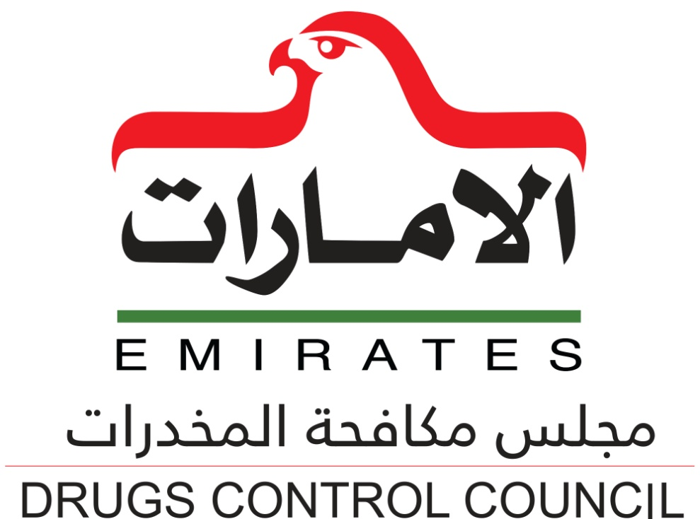

نموذج الترشيح لجائزة الإمارات لمكافحة المخدرات

فئة أفضل عمل مدرسي في مكافحة المخدرات
2018م

تُمنح هذه الفئة للمدرسة التي تطبق افضل الممارسات والتجارب في مجال مكافحة الخدرات بهدف ضمان عدم تداولها والمتاجرة بها، وتتميز ببذل الجهود لمراقبة كافة العاملين والطلاب واجراء عمليات التفتيش والتقصي لكافة محتويات مقرات المدرسة ومنافذ الدخول والخروج، وكذلك سلوكيات العاملين والطلاب اثناء تواجدهم بالمدرسة، اضافة الى القيام بتنفيذ عمليات التوعية والتثقيف في مجال مكافحة المخدرات مع الجهات المعنية، وتشمل المعايير التالية تميز الجامعة في مجال مكافحة المخدرات:-

بيانـات المترشح
اسم المترشح |  | رقم الهوية |  | صورة شخصية
الجنسية |  | الرقم الموحد
الجهة/الوزارة  الهئية |  | الهاتف
البريد الالكتروني

ملاحظة: عدد الكلمات في جميع المعايير يجب أن لا يتجاز 200 كلمة

الانجاز | الوزن | المعيار
 | 40 | القدرات
 | 60 | النتائج

ملاحظة: يرجى التأكد من وضوح المرفقات ، وكتابة شرح بسيط عن المرفق بحد أقصى 10 مرفق

المرفقـــات
وضع صورة المرفق | وضع صورة المرفق
وصف المرفق | وصف المرفق
وضع صورة المرفق | وضع صورة المرفق
وصف المرفق | وصف المرفق

ملاحظة: بالإمكان إدراج فيديو أو عرض تقديمي أو أي ملفات أخرى تدعم الفكرة

